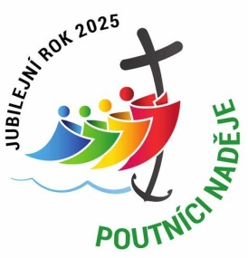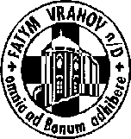

FATYM Vranov nad Dyjí, Náměstí 20, 671 03 Vranov nad Dyjí;

515 296 384, email: [vranov@fatym.com](mailto:vr@fatym.com); www.fatym.com

Bankovní spojení: Česká spořitelna č.ú.:1580474329/0800

**2. 2. Svátek Uvedení Páně do chrámu**

7,30 Štítary – mše svatá

7,30 Vratěnín –mše svatá

9,00 Plenkovice – mše svatá

9,15 Vranov – mšesvatá

10,15 Olbramkostel - mše svatá

11,11 Lančov – mše svatá

**3. 2. pondělí sv. Blažeje, biskupa a mučedníka**

6,45 Vranov – mše svatá

16,00 Vratěnín – mše svatá

17,00 Vranov – fara – porada pořadatelů Noci kostelů

**4. 2. úterý 4. týdne v mezidobí – sv. Ondřej z Corsini**

16,00 Uherčice – kaple sv. Anežky v domě sl. Součkové – mše svatá

18,06 Štítary – mše svatá

**5. 2. středa památka sv. Agáty, panny a mučednice**

7,30 Olbramkostel – mše svatá

17,00 Šumná – svatá půlhodinka

18,00 Lančov – mše svatá

19,00 Vranov – setkání nad Biblí

**6. 2. čtvrtek sv. Pavla Mikiho a druhů, mučedníků**

16,00 Mešovice – mše svatá

17,00 Vranov – mše svatá

18,00 Šumná – mše svatá

**7. 2. pátek památka sv. Richard – první pátek v měsíci**

8,00 Vranov – mše svatá

18,00 Plenkovice – mše svatá

18,00 Šumná – mše svatá za nenarozené nejen pro mládež z vranovského děkanátu + společenství mládeže

**8. 2. sobota sv. Jeronýma Emilianiho**

18,00 Zadní Hamry – mše svatá

**9. 2. Pátá neděle v mezidobí**

7,30 Štítary – mše svatá

7,30 Vratěnín –mše svatá

9,00 Plenkovice – mše svatá

9,15 Vranov – mšesvatá

10,15 Olbramkostel - mše svatá

11,11 Lančov – bohoslužba slova

11,30 Šumná – mše svatá

***Heslo: V Svatém roce svatě žijme, vzácnou milost využijme.***

**3. 2. Vranov fara** – v 17,00 setkání organizátorů Noci kostelů, **6. 2. - 9. 2.** **Vranov DOET** muži II - téma: Mystika, **13. 2. - 16. 2.** **Vranov DOET** marianky - téma: Jak se radovat, **20. 2. – 22. 2. DOET Vranov** ženy z Vranova a okolí - téma: Bohu díky, **23. 2.** Vranov v 15,00 dětský maškarní karneval, **28. 2.** Šumná KD v 19,30 ples, neděle **2. 3**. Znojmo kino pro TKS koledníky v 15,30 Rozum v divočině